Рекомендации для родителей

«Как привить навыки самообслуживания и
общения будущему первокласснику»

Старайтесь привить вашему ребенку перед поступлением в школу необходимые навыки самообслуживания и общения.
Дошкольник должен уметь самостоятельно и достаточно быстро:
- застегивать и расстегивать пуговицы и молнию на одежде и обуви;
- открывать и закрывать замки сумки, портфеля, пенала и т.п.;
- достать из сумки (портфеля, школьного рюкзака) все необходимое для определенного занятия и рационально разложить это на столе, а после занятия — аккуратно убрать.
- Приобретите для ребенка за год до школы сумку с индивидуальными учебными принадлежностями.
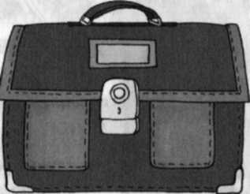
- Научите ребенка:
- самостоятельно готовиться к занятию и по его окончании убирать на место все материалы и книги;
- заточить карандаш с помощью точилки, пользоваться ластиком и линейкой;
- следить за своим внешним видом, смотреться в зеркало, поправлять одежду и прическу;
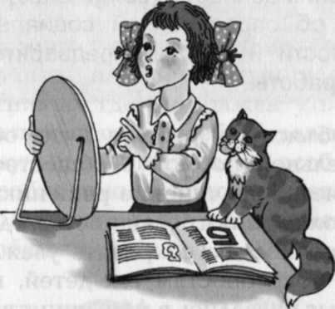
• пользоваться (без напоминаний) мылом, полотенцем, туалетной салфеткой, расческой и т.д.
- Познакомьте ребенка перед поступлением в школу с правилами общения с незнакомыми взрослыми и сверстниками.
До поступления в школу ребенок преимущественно контактирует с близкими взрослыми, с которыми у него устанавливаются неформальные отношения и стиль общения.
В школе от него требуются знание принятых правил поведения и умение следовать им.
- Научите вашего ребенка вежливому общению со взрослыми:
• обращаться ко взрослым, которые не являются близкими людьми, по имени и отчеству, на «вы»;
• использовать в речи общепринятые вежливые обороты при обращении ко взрослому с просьбой, вопросом, предложением;
- никогда не перебивать разговаривающих взрослых людей.
При этом родителям важно помнить, что чрезмерная «этикетность» обращения и речи ребенка по отношению к сверстникам может стать причиной их отчуждения и даже насмешек.
Не следует также требовать жестко регламентированной постоянной вежливости по отношению к родителям, близким, с которыми у ребенка уже установились традиционные, как правило, индивидуальные, неформальные способы общения, не надо перестраивать его на искусственный стиль общения.
- Научите старшего дошкольника различать ситуации близкого, личного, неформального общения в семье, с воспитателями в детском саду и более «официальные» отношения, помогите ему усвоить различия в стиле поведения в этих ситуациях, подготовиться к встрече с ними.
- Посещайте с вашим ребенком различные общественные места с целью не только увидеть прекрасное или узнать что-то новое, но и усвоить принятые нормы общения между незнакомыми людьми и правила поведения.
- Совершайте с ребенком походы в музеи, кинотеатр, магазины, на почту, в парикмахерскую, поездки в общественном транспорте, чтобы он расширял свой кругозор, ближе знакомился с окружающим миром.
- Старайтесь знакомить дошкольников с нормативными (мирными) способами разрешения конфликтов, что особенно важно для обеспечения психологического комфорта ребенка в большой группе сверстников и пригодится ему в школе.
- Приучайте ребенка на практике пользоваться мирными способами разрешения детских споров и конфликтов:
• устанавливать очередность в пользовании необходимым предметом или в выполнении привлекательной или непривлекательной, но необходимой обязанности;
- делить поровну привлекательные предметы или исполнение обязанностей.
В том случае, когда установление очередности невозможно, предлагается бросить жребий. Такое распределение ценностей свидетельствует уже об определенной социальной зрелости и требует предварительной работы.
10. Объясните ребенку, что обязательной нормой в обществе является подчинение решению или пожеланиям большинства, однако необходимо сохранять уважение к потребностям тех детей, которые оказались в меньшинстве.
